# **Final Project: Algorithm Bootcamp**

# **Cashier Application**



Disusun oleh Kelompok Blue Wizards :

1. Julius Gerald Pho - st1ck#3403
2. Alex - Dodol#2196
3. Karina Dwinovera Mulia - KarinaDmulia#1117
4. Jose Juan Susanto - FFS#9801
5. Adila Nashira Yuhanas - Adila#2452
6. Arya Rangga Kusuma - cruzstercrew#6834
7. Aeriel Kislew Isai Hutabarat - McRielz#7053

# 

**Algorithm Bootcamp B26**

**2022**

# **DAFTAR ISI**

**Final Project: Algorithm Bootcamp** **1**

**Cashier Application** **1**

**DAFTAR ISI** **2**

**Kata Pengantar** **3**

**BAB I : PENDAHULUAN** **4**

1.1 Latar Belakang 4

1.2. Tujuan 4

1.3. Rumusan Masalah 4

1.4. Manfaat 4

**Bab II : Pembahasan** **5**

2.1 Fungsi dari aplikasi 5

2.2 Keunggulan aplikasi 5

2.3 Cara kerja aplikasi 5

2.4 Komponen pada aplikasi 9

**Bab III : Penutup** **14**

3.1 Kesimpulan 14

3.2 Saran 14

**Daftar Pustaka** **15**

# 

# **Kata Pengantar**

Puji syukur kami panjatkan kepada Tuhan Yang Maha Esa atas berkat dan rahmat-Nya sehingga kami dapat menyelesaikan proposal Final Project tepat pada waktunya dan dengan hati yang tenang.

Karya tulis ini bertujuan untuk memberitahu tujuan dan kegunaan aplikasi “*Cashier*”. Namun karena ini adalah aplikasi kami yang pertama, kami sadar akan ketidaksempurnaan akan aplikasi ini karena pastinya akan ada kelemahan di aplikasi tersebut yang kami tidak sadari, dan karena itu, kami sangat menerima kritik dan juga saran agar kami dapat membuat aplikasi ini lebih berguna bagi penggunanya.

Kami kerjakan dan buat aplikasi ini dengan semaksimal mungkin dan kami sempatkan sebisa mungkin agar tidak ada kelemahan di aplikasi tersebut karena kami bertujuan untuk mendapatkan nilai yang bagus pada Final Project Bootcamp ini dan juga agar kami bisa mempelajari hal-hal yang berkait dengan pemrograman dengan lebih baik dan jelas.

Akhir kata, jika ada kesalahan maupun error dalam aplikasi ini, sangat dianjurkan oleh kami agar memberikannya karena kami akan menerima semua kritik dan saran dengan lapang dada.

# 

# **BAB I : PENDAHULUAN**

# 

## **1.1 Latar Belakang**

Dengan tingginya minat para masyarakat untuk makan di suatu restoran, semakin banyak juga kedai-kedai atau restoran kecil yang menyediakan berbagai masakan yang diminati oleh masyarakat. Namun, beberapa perkulineran tidak dapat dinikmati karena kesalahan biaya harga. Karena pada waktu yang lalu banyak orang yang masih menggunakan nota untuk mencatat pembelian sehingga tak sedikit terjadi kesalahan pada perhitungan dan memakan waktu yang agak lama. Zaman semakin maju dan teknologi semakin berkembang, dengan mengikuti perkembangan saat sekarang, kami menciptakan sebuah aplikasi *Cashier.* Aplikasi ini sangat mudah digunakan bagi penggunanya dan aplikasi ini diciptakanuntuk meminimalisir kesalahan dalam perhitungan serta untuk mempersingkat waktu sehingga dapat memberikan dampak positif bagi sekitarnya.

## **1.2. Tujuan**

**Adapun tujuan dari penelitian ini sebagai berikut :**

1. Memudahkan pengguna untuk memesan makanan/minuman.
2. Memesan makanan/minuman tanpa adanya kesalahan pada perhitungan.
3. Mempercepat proses pembayaran.

# 

## **1.3. Rumusan Masalah**

**Berdasarkan latar belakang dan tujuan di atas, berikut rumusan masalah dari karya tulis ini:**

1. Apa fungsi dari aplikasi “Cashier”
2. Apa keunggulan aplikasi “Cashier”?
3. Bagaimana cara kerja aplikasi “*Cashier*”?
4. Apa saja komponen yang terdapat pada aplikasi “*Cashier*”?

# 

## **1.4. Manfaat**

**Manfaat bagi penulis, yaitu :**

1. Meningkatkan pengetahuan serta wawasan dalam bahasa pemrograman C.
2. Meningkatkan kerja sama dengan teman kelompok.
3. Meningkatkan keahlian dalam bahasa pemrograman C.

**Manfaat bagi pembaca, yaitu :**

1. Menambah pengetahuan pembaca.
2. Dapat dijadikan contoh bagi pembaca.

# 

# **Bab II : Pembahasan**

## **2.1 Fungsi dari aplikasi**

Aplikasi *Cashier* berfungsi untuk me-input makanan dan minuman beserta harganya, lalu aplikasi ini juga dapat menjumlahkan total harga dari makanan dan atau minuman yang sudah di input oleh pengguna serta dapat mencetak bill pembelian.

## **2.2 Keunggulan aplikasi**

**Berikut keunggulan dari aplikasi *Cashier*, yaitu :**

1. Aplikasi *Cashier* dapat menghitung total harga tanpa terjadi error.
2. Perhitungan pada aplikasi *Cashier* akurat sehingga terjadinya kesalahan pada perhitungan sangat sedikit.

## **2.3 Cara kerja aplikasi**

**Berikut alur kerja aplikasi “*Cashier*”, yaitu :**

1. Buka aplikasi Dev C++ atau Visual Code, lalu klik run code atau F11 di compiler. Setelah di run, maka dilayar akan muncul seperti berikut:  
   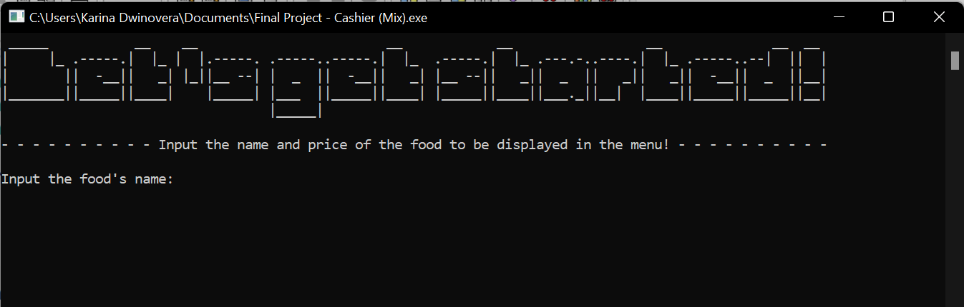
2. User diminta memasukkan nama dan harga makanan(sebanyak 3 kali), yang nantinya akan ditampilan di menu utama.  
   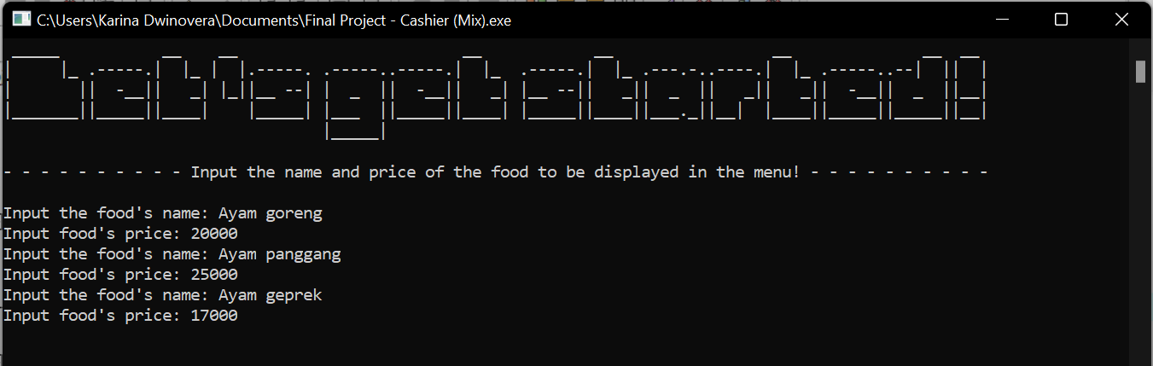
3. Setelah user memasukkan semua data, maka akan muncul tampilan menu utama. Disini aplikasi “Cashier” sudah bisa dipakai sepenuhnya untuk transaksi pembelian. User diminta untuk memasukkan nomor makanan yang tertera pada layar dan juga jumlah pembelian.  
   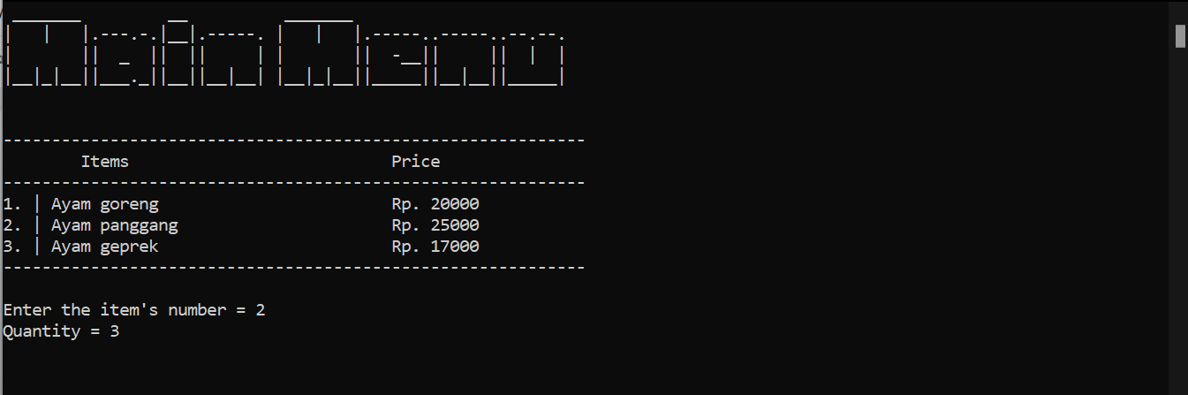
4. Setelah user memasukkan semua data, akan muncul tampilan harga total(untuk 1 order), dan total amount(untuk seluruh order). User akan ditanya apakah ia ingin melakukan pembelian lagi atau tidak.   
   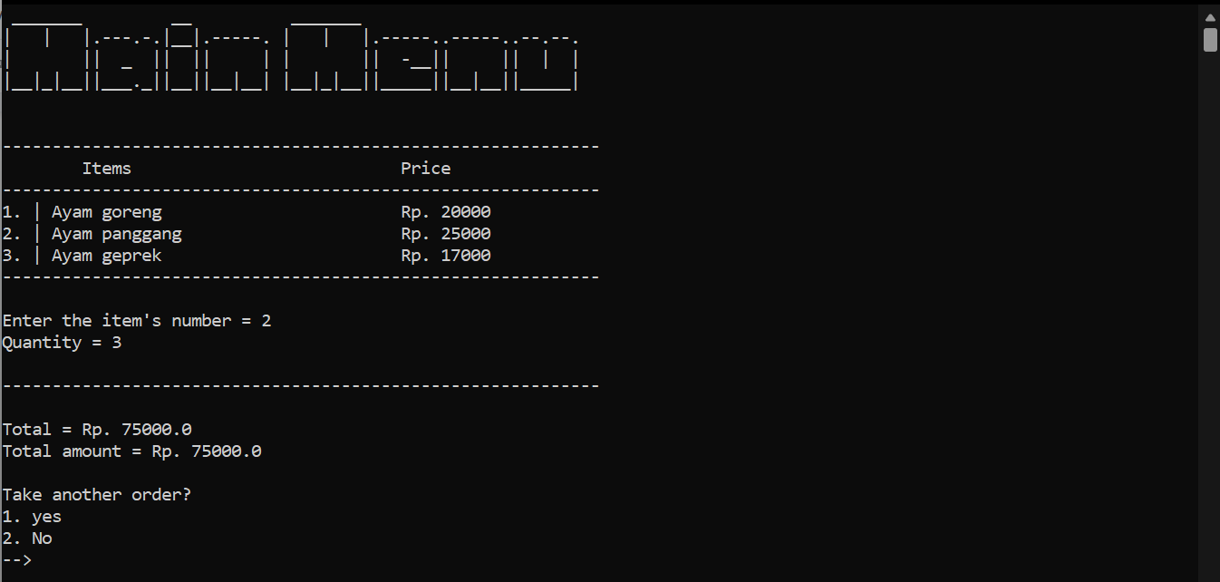
5. Ketika user menginput “1”, maka user diminta kembali memasukkan nomor makanan yang tertera pada layar dan juga jumlah pembelian, seperti pada langkah no. 3, lalu muncul harga total(untuk 1 order), dan total amount(untuk seluruh order). Setelah itu, user akan ditanya kembali apakah ingin menambahkan pembelian atau tidak.  
   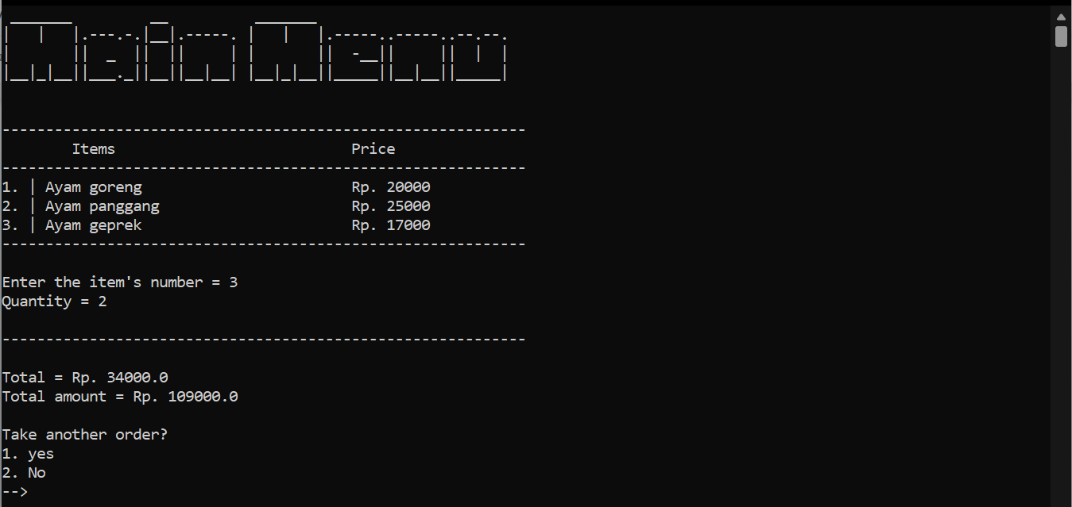
6. Jika user menginput “2”, maka user bisa memilih metode pembayaran, yaitu melalui “E-pay” atau “Cash”.  
   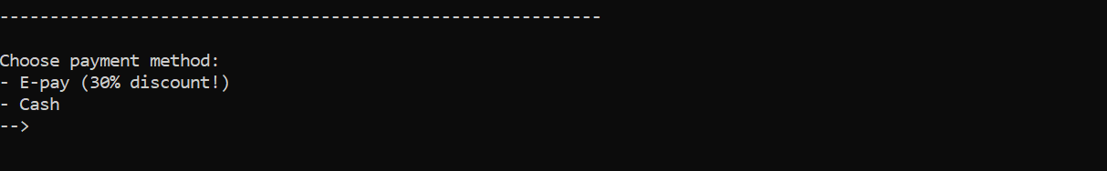
7. Jika user menginput “E-pay”, maka akan muncul kembali tampilan total amount(untuk seluruh order) dan harga total amount setelah diskon. Lalu user akan diminta menginput jumlah uang untuk pembelian tersebut.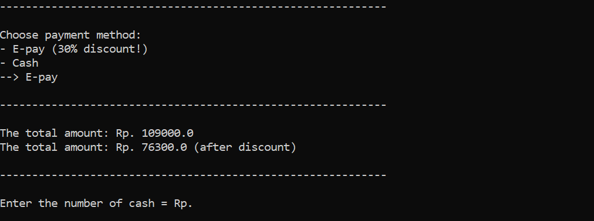
8. Setelah user menginput jumlah uangnya, maka akan muncul jumlah kembalian yang didapat.  
   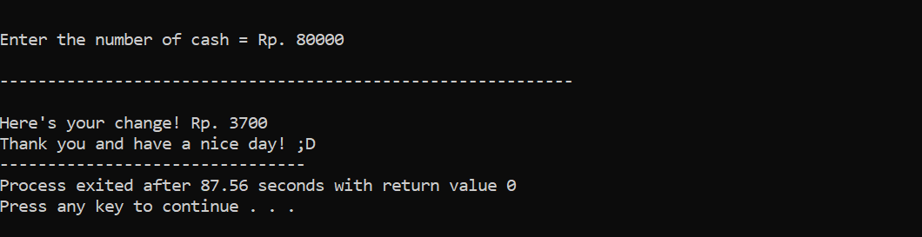
9. Jika user menginput “Cash”, maka akan ditampilkan harga total amount. Setelah itu user akan diminta memasukkan jumlah uang untuk pembelian.  
   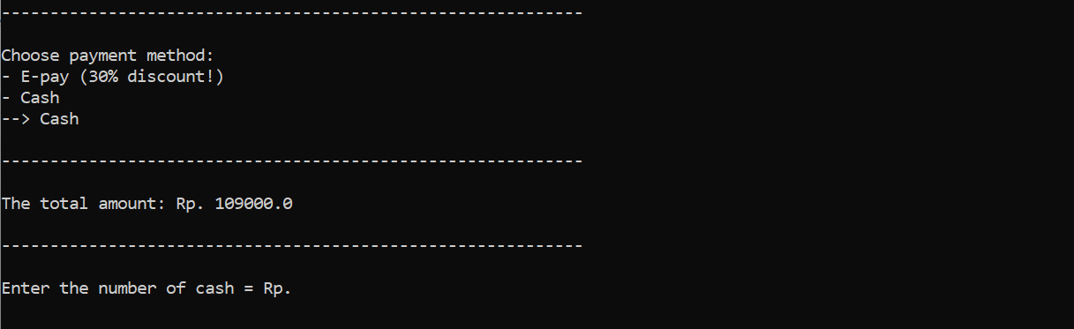
10. Setelah itu, akan muncul tampilan jumlah kembalian.  
    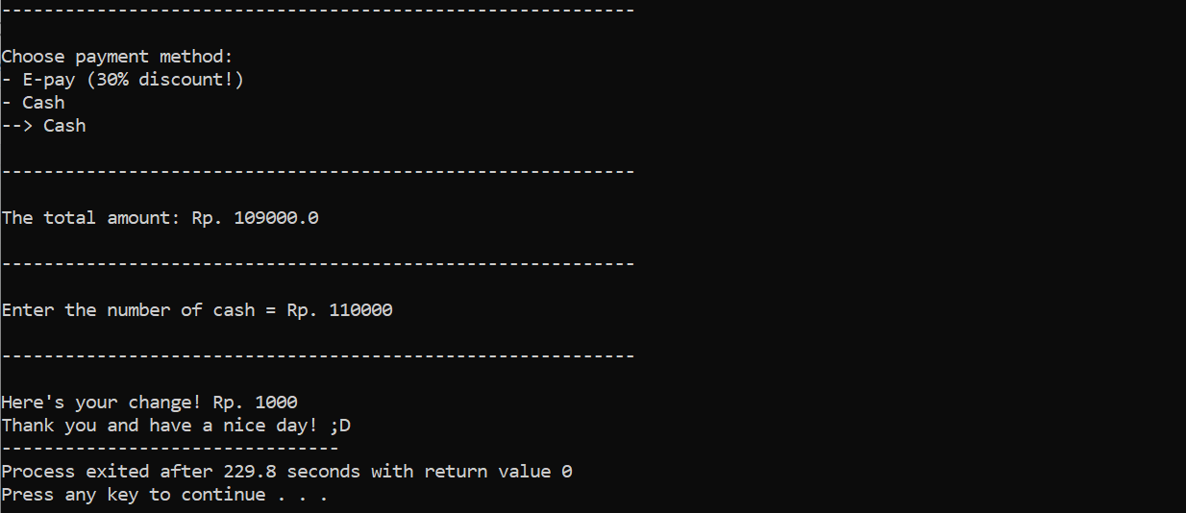

## 

## **2.4 Komponen pada aplikasi**

**Adapun komponen yang terdapat pada aplikasi “*Cashier*”, sebagai berikut :**

|  |  |  |  |
| --- | --- | --- | --- |
| **No** | **Komponen** | **Keterangan** | **Dokumentasi** |
| 1. | Variables and Data Types | Int |  |
|  |  | Char |  |
|  |  | Bool |  |
|  |  | Long int |  |
|  |  | Long long int |  |
|  |  | Float |  |
| 2. | Operator, Operand and Arithmetic | Addition (+) |  |
|  |  | Subtraction (-) |  |
|  |  | Multiplication (*) |  |
|  |  | Increment (++) |  |
| 3. | Program Control : Selection | if else |  |
|  |  | switch case |  |
|  |  | ternary |  |
| 4. | Program Control : Repetition | for |  |
|  |  | do-while |  |
|  |  | while |  |
| 5. | String Manipulation | strcmp |  |
| 7. | Function and Recursion | Function |  |
| 8. | Structures | struct |  |
| 9. | File Processing | Add |  |

# 

# **Bab III : Penutup**

## **3.1 Kesimpulan**

Dengan adanya aplikasi “*Cashier*”, pengguna tidak akan cemas akan kesalahan perhitungan karena terjadinya kesalahan pada perhitungan sangat minimum serta perhitungan yang dilakukan hasilnya akan akurat. Aplikasi ini juga diciptakan dengan tampilan yang simple sehingga pengguna akan menggunakan nya dengan mudah.

## **3.2 Saran**

Adapun saran yang bisa didapatkan dari proposal penelitian ini ialah kami berharap bahwa aplikasi “Cashier” dari laporan ini bisa dikembangkan lebih jauh lagi dan dijadikan sebagai referensi yang bermanfaat bagi masyarakat. Kami juga berharap agar pembaca dapat memberikan tanggapan baik ataupun kritik agar kelompok kami, Blue Warriors, bisa berinovasi dengan membuat aplikasi-aplikasi yang jauh lebih baik lagi kedepannya.

# 

# **Daftar Pustaka**

C strcmp() - C Standard Library, <https://www.programiz.com/c-programming/library-function/string.h/strcmp>

What is the function of a system ('cls') in C programming? - Quora, <https://www.quora.com/What-is-the-function-of-a-system-cls-in-C-programming>

C Files I/O: Opening, Reading, Writing and Closing a file

<https://www.programiz.com/c-programming/c-file-input-output>

C strcmp() - C Standard Library

<https://www.programiz.com/c-programming/library-function/string.h/strcmp>